MY TIMELINE

My timeline es una aplicación de escritorio que sirve para llevar un registro de contenidos multimedia consumidos por el usuario, estos contenidos pueden ser películas, series, libros, videojuegos, etc. donde se podrá ponerle una puntuación, una reseña, imágenes desde un punto de vista subjetivo del usuario.
El objetivo además de funcionar como una “agenda” multimedia con la que el usuario pueda dejar sus opiniones sobre el producto audiovisual que el quiera

La interfaz de usuario estará desarrollada íntegramente en WPF y la base de datos será gestionada mediante SQL Server.

La pantalla principal consta de un mensaje de bienvenida con nuestro nombre de usuario y su foto de perfil y una lista de las últimas reseñas guardadas en la aplicación.
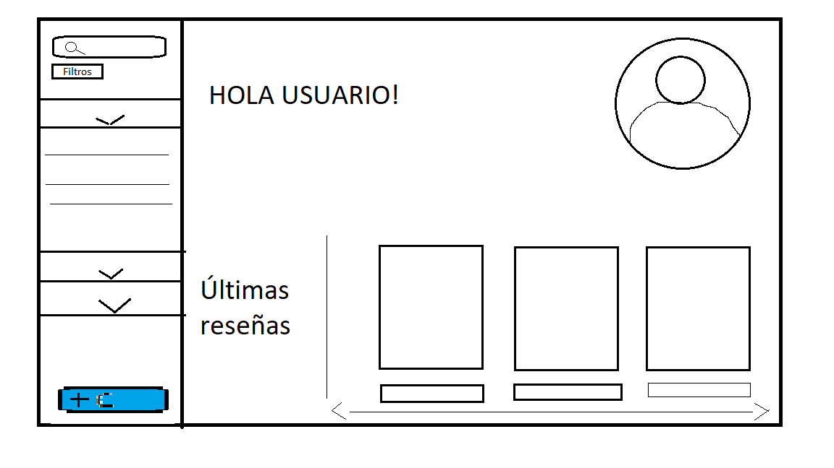

Si clickamos en una categoría accederemos a la lista de reseñas que contiene dicha categoría, en este caso se mostrarán según el tamaño seleccionado mediante un botón de “vista”, en el ejemplo de vista grande se mostraría la imagen agregada a cada reseña junto con su título y su nota, en el ejemplo de vista pequeña se muestran como una lista tradicional solo con su título y una fecha de creación alineada a la derecha.
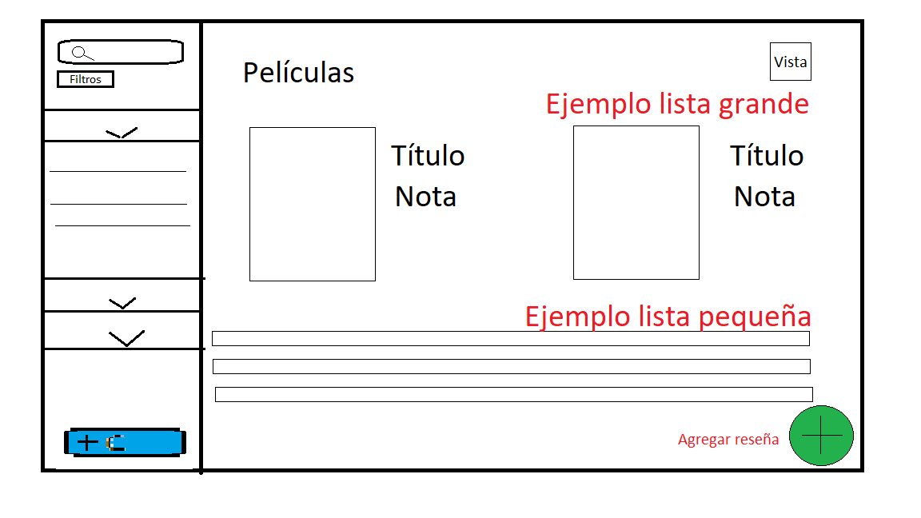
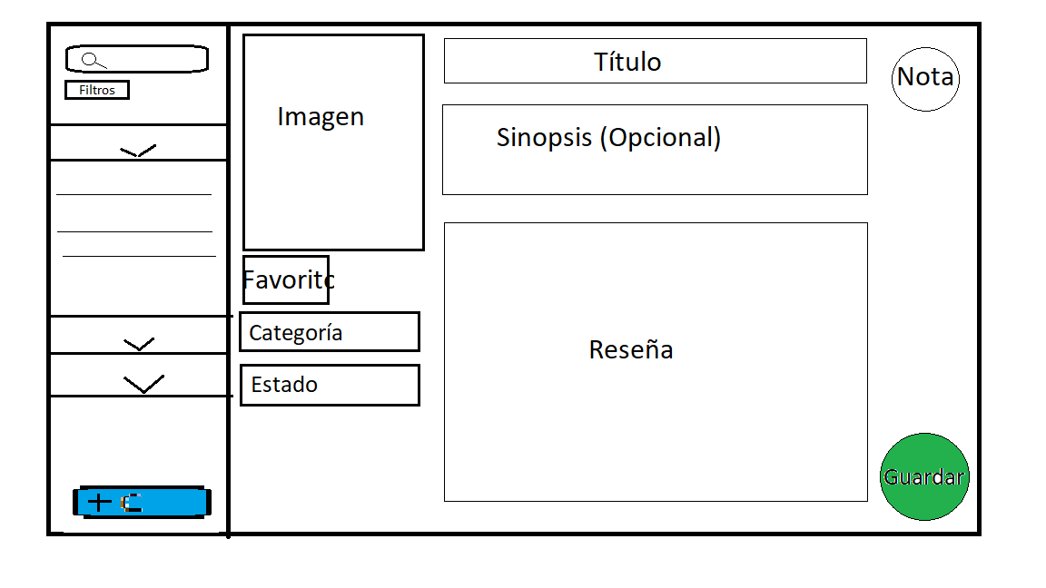
Para crear una nueva reseña, después de haber pinchado en el apartado de categoría de la que queremos crear dicha reseña, debemos pinchar en el botón “crear reseña”. La pantalla consta de 3 bloques de texto, uno para el título, otro para la sinopsis y el último para la reseña. Además se incluye un apartado para una imagen, un selector de categoría, un selector de estado, un apartado para poner una nota y un botón de guardado.
Relación de endpoints

Los endpoints de nuestra aplicación serían:

-Operaciones CRUD sobre reseñas y categorías en la base de datos.

-Listar reseñas según filtros.

-Exportación de las reseñas a RRSS.

